РОССИЙСКАЯ ФЕДЕРАЦИЯ
Министерство здравоохранения Забайкальского края
Государственное учреждение здравоохранения
КРАЕВАЯ КЛИНИЧЕСКАЯ БОЛЬНИЦА
Коханского ул., д. 7, г.Чита, 672038,
тел. 31-43-23, факс. (302-2) 31-43-24 E-mail: priem@kkb.chita.ru
№ 117-0 25.03.2016 года

УТВЕРЖДАЮ
Главный врач ККБ______________________
Шальнев В. А.

Информационное письмо
Лабораторная диагностика венозной тромбоэмболии

Н.И. Бабелло врач клинико-диагностической лаборатории

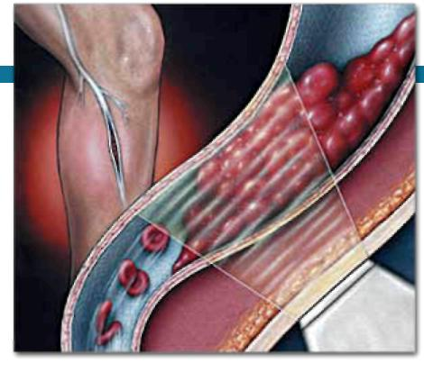
Венозная тромбоэмболия (ВТЭ) – одна из центральных клинических проблем. ВТЭ включает: тромбозы глубоких вен нижних конечностей (ТГВ), которые приводят к одному из наиболее опасных осложнений для жизни пациента – тромбоэмболии легочной артерии (ТЭЛА). ТЭЛА – очень сложная клиническая проблема, которая часто становится причиной острой сердечной недостаточности и смерти больного.
В настоящее время смертность от ТЭЛА занимает третье место после ИМ и инсульта, однако адекватная тактика ведения пациента с точной диагностикой и своевременным назначением оптимального лечения способствует ее снижению. По данным эпидемиологического ретроспективного исследования по оценке риска возникновения ВТЭ проведенного в 32 странах, в том числе и в России, риск развития ВТЭ составляет: в мире – 52%, в России – 46%.
В группе риска находятся :
- тучные и пожилые люди;
- беременные женщины;
- пациенты с сердечно-сосудистыми заболеваниями (ССЗ);
- пациенты после инсульта в отделении интенсивной терапии (ОИТ);
- пациенты после обширных хирургических вмешательств, травм, ожогов
- пациенты с онкологическими заболеваниями;
- септические пациенты.
Диагностика ТГВ важна для профилактики ишемического инсульта, ТЭЛА, инфаркта миокарда (ИМ).
Актуальность проблемы ТЭЛА обусловлена не только тяжестью течения и высокой летальностью, но и трудностями своевременной диагностики этого заболевания. Зачастую ТЭЛА развивается стремительно, поэтому если ее не диагностировать вовремя и не остановить, то смертность в течение 1 часа составляет 65%, а через 2,5 часа – 80%. Однако при своевременной диагностике и эффективной терапии количество неблагоприятных исходов снижается и составляет не более 10%.
“Золотым стандартом” в диагностике ТЭЛА является ангиография легочных сосудов, а в диагностике ТГВ – контрастная венография. Однако, в неотложных ситуациях, проведение инструментальных методов затруднено. В настоящее время возможности лабораторной диагностики по обследованию пациентов с подозрением на ТГВ и ТЭЛА существенно расширились. Наиболее приемлемым и эффективным неинвазивным исследованием для диагностики ВТЭ является тест на Д-димер.
Образование тромба начинается с момента, когда под действием тромбина фибриноген превращается в фибрин, который образует основной каркас сгустка крови и тромба. Димерная молекула фибриногена модифицируется до мономерных молекул фибрина. Модификация фибриногена до фибрин-мономерных молекул сопровождается отщеплением от фибриногена фибринопептидов А и В. Фибрин, который является конечным продуктом процесса свертывания крови, одновременно служит субстратом для плазмина – основного фермента фибринолиза (рис. 1).
Рис. 1. Образование и деградация сгустка
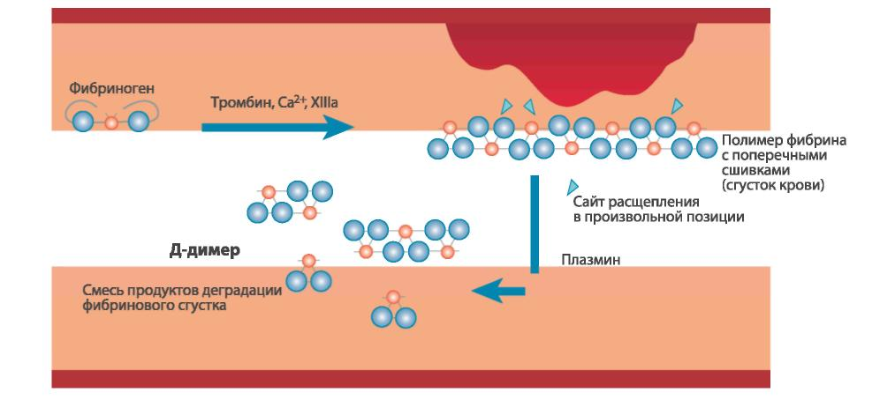

Действие фибринолитической системы направлено на лизис фибрина, а при чрезмерной активации – и фибриногена. В результате образуется смесь продуктов деградации фибрина/ фибриногена (ПДФ):
• Продукты деградации фибрина: более крупные фрагменты – Д-димеры и тримеры.
- Продукты деградации фибриногена: отдельные олигопептиды с меньшей молекулярной массой.
Только продукты деградации поперечносшитого фибрина содержат Д-димеры. Таким образом, Д-димер – это специфический продукт деградации фибрина, присутствующий в крови после разрушения тромба (в процессе фибринолиза).
Появление в плазме крови Д-димера свидетельствует об образовании и деградации фибринового сгустка внутри сосудистого русла. Концентрация Д-димера пропорциональна активности фибринолиза и количеству лизируемого фибрина. Этот тест позволяет судить об интенсивности процессов образования и разрушения фибриновых сгустков. Д-димеры достаточно долго циркулируют в крови; время их полувыведения составляет более 24 ч. Повышенная концентрация Д-димера может сохраняться в течение нескольких недель после острого тромбоза.
Д-димер – чувствительный, но не специфичный маркер тромбозов.
Причины повышения Д-димера в отсутствии ВТЭ:
- фибринолитическая терапия в предшествующие 7 дней;
- травма или хирургия (в течение 4 недель после);
- диссеминированное внутрисосудистое свертывание (ДВС);
- инфаркт миокарда;
- атеросклероз;
- сепсис, тяжелые инфекции;
- цирроз печени;
- злокачественные опухоли;
- нормальная беременность;
- возраст старше 60 лет.

Клиническое значение определения Д-димера
Д-димер обладает высоким отрицательным предиктивным значением (>98%) и низким положительным предиктивным значением (15%) для диагностики ТГВ, поскольку повышается и по многим другим причинам.
Поэтому определение Д-димера используют для:
- исключения тромбоза любой этиологии;
- диагностики и мониторинга ДВС-синдрома;
- диагностики ТЭЛА;
- диагностики осложнений беременности;
- мониторинга тромболитической терапии.
Методы определения Д-димера
Проба крови содержит смесь Д-димера и высокомолекулярных ПДФ. Методы обнаружения Д-димера основаны на его взаимодействии с моноклональными антителами к специфическим эпитопам в D-доменах молекулы фибрина. Специфические антитела связываются с Д-димерами, содержащими D-D ковалентные связи, но не вступают в реакцию с фибриногеном и растворимыми фибринмономерами.

Сравнение методов определения Д-димера

Тип | Тест | Чувствительность | Специфичность | Скорость | Комментарий
Агглютинация (качественная) | • SimpliRED (Agen)  Clearview Simplify  • D-dimer (Agen)  • Vedalab D-Dimer | Высокая, средняя | Высокая, средняя | Быстрая | В цельной крови быстрый тест, результат зависит от исполнителя
Агглютинация (полуколичественная) | • Dimertest latex (IL)  • Fibrinosticon  (bioMerieux) | Средняя | Средняя | Быстрая | Быстрый, но недостаточно чувствительный тест для исключения ВТЭ
Иммунометрический анализ сэндвичевого типа | NycoCard (Axis Shield) | Высокая, менее чувствительный, чем ИФА | Высокая | Быстрая (2 мин) | Быстрый тест, подходит для исследования в режиме реального времени
Латексная агглютинация второго поколения (иммунотурбидиметрия) | •TinaQuant  (Roche)  •Liatest (Stago)  •DiaSys D-Dimer | Высокая,  сопоставима  с ИФА | Средняя,  выше, чем  у ИФА (75–91%) | Быстрая (15мин) | Быстрый тест. Подходит для исследования в режиме реального времени.  Не требует специального оборудования (б/х анализаторы, коагулометры)
ИФА микропланшеты | •Asserachrom  •Ddi (Stago)  •Enzygnot  (Dade-Behring) | Высокая  (95–98%) | Низкая (38–48%) | Медленная (2 часа) | "Золотой стандарт".  Не используется для исследования в режиме реального времени
ИФА + флюоресценция | • VIDAS DD (bioMerieux) | Высокая, сопоставима с ИФА | Низкая | Средняя (35 мин) | Подходит для исследования в режиме реального времени
Иммунохемилюми-несценция | • Pathfast (Mitsubishi) | Высокая, сопоставима с ИФА | Низкая | Быстрая (15 мин) | Подходит для исследования в режиме реального времени

Таблица 1
Качественные и полуколичественные методы:
- реакция агглютинации эритроцитов (цельная кровь);
- реакция агглютинации латексных частиц (плазма)
Количественные методы:
- ИФА (“Золотой стандарт”);
- ИФА + Иммунофлюоресценция;
- иммунохемилюминесценция;
- иммунотурбидиметрия.
Значение выбора метода определения Д-димера
Отрицательный результат теста на Д-димер, измеренный с помощью высокочувствительного метода, позволяет исключить наличие ТЭЛА у пациентов с низкой или средней вероятностью этого диагноза, в то время как применение метода с умеренной чувствительностью исключает ТЭЛА только у пациентов с низкой вероятностью диагноза.
Два типа единиц измерения Д-димера
- Единицы Д-димера, D-Dimer Units (DDU) – для методов, использующих очищенный Д-димер в качестве калибратора.
- Фибриноген-эквивалентные единицы (ФЭЕ), Fibrinogen Equivalent Unit (FEU) для методов, использующих в качестве калибратора ПДФ, образующиеся под действием плазмина.
- 2 нг/мл ФЭЕ = 1 нг/мл Д-димера.
- Размерность единиц указывается производителем теста (нг/мл, мкг/мл, мкг/л).

Референтные интервалы и значения cut-of для исключения ВТЭ
Для исключения ВТЭ используют пороговые значения (cut-of) для Д-димера, а для оценки других клинических состояний используют референтные интервалы. В большинстве случаев значение cut-of соответствует верхнему референтному уровню. Каждой лаборатории рекомендуется устанавливать значение cut-of для местной популяции.
Типичные пороговые значения Д-димера для исключения ВТЭ
В зависимости от единиц измерения:
- ≤ 0,25 мкг/мл (250 нг/мл или 250 мкг/л);
- ≤ 0,5 мкг/мл (500 нг/мл или 500 мкг/л), ФЭЕ.
Если концентрация Д-димера в плазме меньше указанных пороговых значений, то наличие тромбоза у больного можно исключить.
Рекомендации по использованию теста на Д-димер и интерпретация результатов
При подозрении на наличие ВТЭ пациентов классифицируют по степени риска тромбоэмболических осложнений (низкий, умеренный и высокий) в соответствии со шкалами оценки клинической вероятности (пересмотренный Женевский алгоритм, шкала Уэллса) (табл. 2).

Клинические алгоритмы оценки вероятности ТЭЛА

Пересмотренный женевский алгоритм
Показатели | Баллы
Факторы риска  Возраст старше 65 лет ТГВ или ТЭЛА в анамнезе Операция или перелом в течение 1 мес. Злокачественная опухоль | +1 +3 +2  +2
Симптомы  Боль в одной нижней конечности Кровохарканье | +3  +2
Физические данные  Частота сердечных сокращений 75–94 в минуту  Частота сердечных сокращений ≥95 в минуту  Боль в ноге при пальпации или односторонний отек | +3  +5  +4
Клиническая вероятность  Низкая  Средняя | Сумма  0–3  4–10

Шкала Уэллса
Показатели | Баллы
Факторы риска ТГВ или ТЭЛА в анамнезе  Операция или иммобилизация  Рак | +15  +15  +1
Симптомы  Кровохарканье | +1
Физические данные  Частота сердечных сокращений >100 в минуту  Признаки ТГВ | +15 +3
Клиническая оценка  Альтернативный диагноз менее вероятен, чем диагноз ТЭЛА | +3
Клиническая вероятность (3 уровня) Низкая  Средняя  Высокая | Сумма  0-1  2-6  ≥7
Клиническая вероятность (2 уровня) ТЭЛА маловероятна  ТЭЛА вероятна | 0–4  >4

Таблица 2

Согласно рекомендациям Европейского Кардиологического общества количественное определение Д-димера для исключения диагноза ВТЭ рекомендуется использовать только для пациентов с низким или промежуточным риском. У пациентов с высоким риском не следует использовать только определение Д-димера для исключения диагноза ВТЭ без проведения инструментального обследования. Совместное использование клинической шкалы претестовой вероятности и Д-димера увеличивает эффективность диагностики ВТЭ и позволяет снизить количество УЗ-обследований или венографии.

Алгоритм диагностики ТЭЛА у пациентов с низким или промежуточным риском
В рекомендациях рабочей группы Европейского общества кардиологов по диагностике и лечению ТЭЛА предложен диагностический алгоритм для пациентов невысокого риска (без шока и гипотонии) (рис. 2)
При применении метода со средней чувствительностью измерение Д-димера следует проводить только у пациентов, у которых клиническая вероятность ТЭЛА низкая или этот диагноз “маловероятен”, в то время как высокочувствительные тесты могут использоваться как для пациентов с низкой, так и промежуточной клинической вероятностью ТЭЛА.
Уровень Д-димера имеет ограниченное значение при подозрении на ТЭЛА у госпитализированных пациентов, поскольку он может быть повышен в результате различных заболеваний, включая инфекционные, воспалительные, онкологические. Согласно проведенному исследованию, только 22% госпитализированных пациентов без ТГВ имели нормальный уровень D-димера.

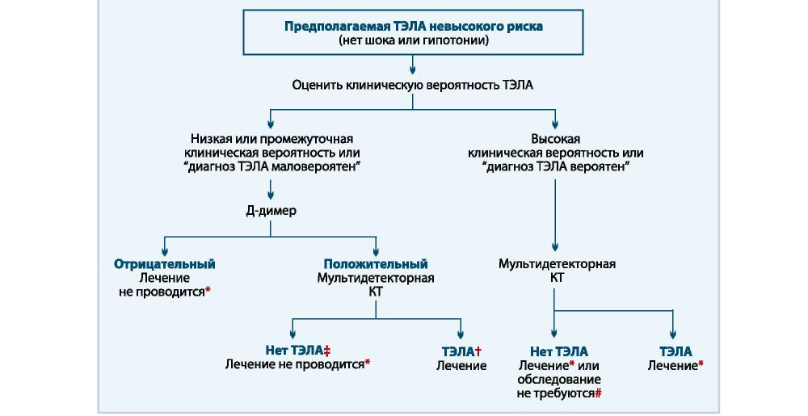
Рис. 2. Предполагаемый алгоритм диагностики ТЭЛА у пациентов невысокого риска (без шока и гипотонии).
Условные обозначения: * – антикоагулянтная терапия ТЭЛА; † – КТ (компьютерная томография) считают клинически значимой для диагностики ТЭЛА, если тромб определяется, по крайней мере, в сегментарной артерии; ‡ – если результаты однодетекторной КТ отрицательные, то для исключения ТЭЛА необходимы отрицательные результаты эхографии вен нижних конечностей; # – если результаты мультидетекторной КТ отрицательные у пациентов с высокой клинической вероятностью ТЭЛА, то прежде чем отказаться от специфического лечения, целесообразно рассмотреть дополнительные исследования
В случае массивной ТЭЛА может наблюдаться снижение РаО₂ ниже 80 мм рт. ст. (и/или сатурации кислорода SatO2 менее 88%) при нормальном или сниженном РаСО2, а также увеличение активности лактатдегидрогеназы и уровня общего билирубина в крови при нормальной активности АсТ.
Обязательными диагностическими мероприятиями для раннего выявления признаков ТЭЛА являются: - тщательное объективное исследование пациента с обязательным сбором анамнеза заболевания; - развернутый анализ крови и мочи (с целью определения воспалительных изменений); - определение газового состава крови; - холтеровское мониторирование ЭКГ; - коагулограмма (для определения свертывающей способности крови);
- определение уровня кардиоспецифических маркеров (тропонинов) в крови.
Определение D-димера в крови – скрининговый показатель с целью исключения немассивных ТЭЛА уже на первом этапе обследования. Его повышение увеличивает вероятность диагноза ТЭЛА
Всем больным, принимающим антикоагулянтную терапию, следует проводить скрининговое исследование лабораторных показателей: - анализ кала на скрытую кровь; - показатели свертываемости крови (АЧТВ ежедневно на всем протяжении гепаринотерапии). Положительным эффектом антикоагулянтной терапии считается увеличение АЧТВ по сравнению с исходным показателем в 2 раза; - развернутый анализ крови с определением числа тромбоцитов (показанием к прекращению гепаринотерапии является уменьшение количества тромбоцитов более чем на 50% от исходного значения).

